Тема проекту: «Сміття».
Мета: розглянути проблему забруднення навколишнього середовища;
розглянути проблему сортування сміття в Україні і за кордоном;
повторити:
- формули площ квадрата, прямокутника, трикутників, круга, геометричних фігур, розміщених на аркуші в клітинку;
- об’єм куба, паралелепіпеда
- означення і властивості кола, хорди, діаметра;
- знаходження частини від числа, відсотка;
- робота із програмами learningApps та Geogebra
Засоби та матеріали: проектор, екран, леп буки із картинками, презентація, рулетка, рулетка, клей, картинки із сміттям, підготовлені відеоматеріали
Література: інтернет посилання:
- Убивче сміття та екскременти у воді. Як Україні здійснити «екострибок»? https://youtu.be/zq7MtkyzAzI
- Проблема сміття в Україні! https://youtu.be/4wuzj_VSNrM
- Екологічні проблеми [ України ] https://youtu.be/STTLrmA8wqo
- Скільки сміття в Україні? https://youtu.be/VsYj9gveZYk
- Яка ситуація з переробкою сміття в Україні https://youtu.be/mAyuXGBkpro
- Світогляд. Переробка сміття у Європі https://youtu.be/4tTAIW7lYME
- Как в Германии сортируют мусор / Как выбрасывают мусор в Европе https://youtu.be/JQIMMSNuPcU
- Найновіша система роздільного сортування сміття https://youtu.be/C92vX9n-oSQ
- Прибирання сміття у Швейцарії https://youtu.be/-NnfeybcmAk
- Куди ми діваємо сміття. Ізраїль https://youtu.be/HgVhshw0Ki4
- Історії ТСН. Неперебірливі: що можна виготовляти з переробленого сміття https://youtu.be/SbEFrfYcRG4
- Історії ТСН. Неперебірливі: як селяни отруюють сміттям ліси та річки https://youtu.be/MYnsuiaYL8U
- Як заробляти гроші на сортуванні сміття https://youtu.be/sgDruAjzY0E
- Історії ТСН. Неперебірливі: як зробити перший крок до сортування сміття https://youtu.be/1btegTxtq-o
- Соціальний ролик про сортування сміття https://youtu.be/91OM9aZLxyg
- Коротко про головне. Як правильно сортувати сміття https://youtu.be/k1wh6IUfPKg
- АБО за чисту планету! Про сміття https://youtu.be/7Q2NzPmLZRU
- Куди львів’янам здавати вторинні відходи та скільки на них можна заробити? https://portal.lviv.ua/news/2017/06/20/kudi-lviv-yanam-zdavati-vtorinni-vidhodi-ta-skilki-na-nih-mozhna-zarobiti
- На переробку можна здати майже все. Що, де і за скільки https://life.pravda.com.ua/columns/2017/02/7/222454/
- Пункти прийому вторсировини http://www.vtorma.ua/punkty-priema-vtorsyrya.html
- ВІТАЄМО ВАС У РОЗДІЛІ "ЕКО-ЛЬВІВ" !

План уроку
- Організаційний момент (1 хв.).
Так як запропонована тема проекту стосується не тільки учнів 7 класу, а всієї школи, нашого села, нашої країни, то запрошені на захист цього проекту учні 5-11 класів. Тому будь ласка слухайте уважно, запам’ятовуйте і приймайте активну участь у проекті.
За бажанням учні 5-6 класів за трьома столами разом із вчителем екології виготовляють леп буки і слухають запропонований матеріал. Систематизують його узагальнюють. Решта працюють із вчителем математики.
- Мотивація.
Пропоную переглянути відео кліп, що демонструє екологічні проблеми України (01 мотивація (2 хв.)).
Актуальною є проблема сміття і у нас у селі, що дослідили учні 7 класу (02 Борочиче проблема (7 хв.37 с.))
Ми також провели опитування у соціальній мережі «Підслухано Горохів» у якій налічується 9 тис. учасників. Ось результати опитування:
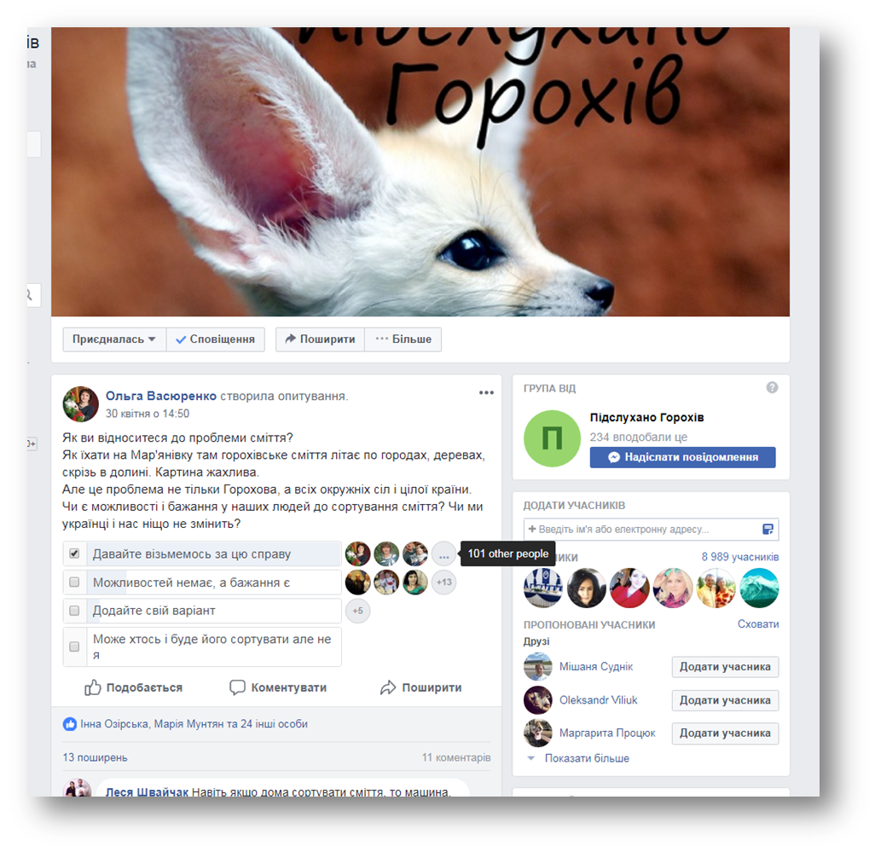
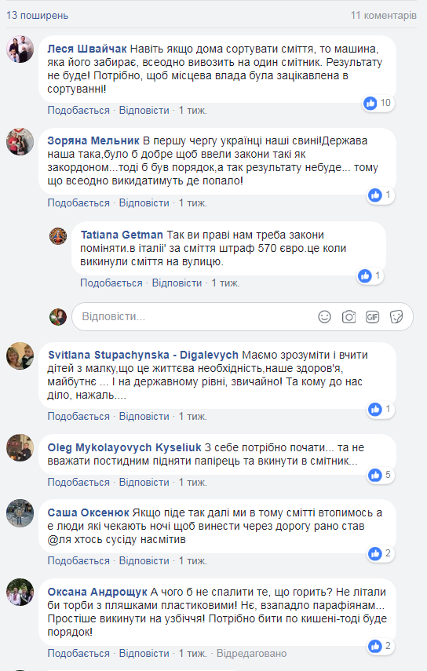
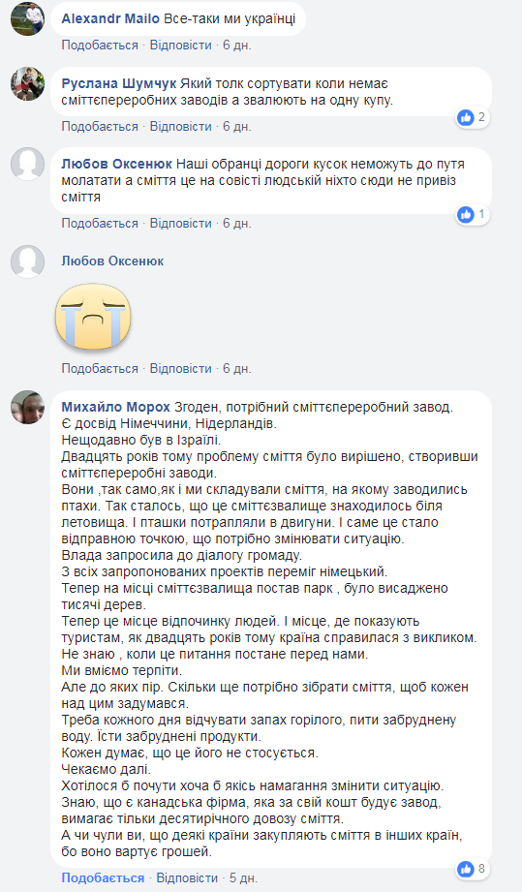

Як бачимо не байдужими залишилися 158 чоловік – це люди, які підтримали цю проблему, прокоментували, написали свої бачення. Проте це досить мала частка учасників спільноти.
Ми з вами вже говорили і уміємо знайти, яку частину чи відсоток становлять ці люди, а також байдужі. Знайдіть будь ласка ці числа, а поки ви будете їх шукати ми проглянемо відеоролик як сортувати сміття (03 Коротко як можна сортувати сміття (34 с)).
Завданням проекту є не лише екологічні проблеми, але і математичні обчислення. Для цього пригадаємо потрібний матеріал.
- Актуалізація опорних знань учнів із математики (4 хв.)
Інтерактивна вправа на відповідність виконує учень у програмі learningApps https://learningapps.org/display?v=phydaic7a18 решта відповідають на питання:
- формули площ квадрата, прямокутника, трикутників, круга, геометричних фігур, розміщених на аркуші в клітинку;
- об’єм куба, паралелепіпеда
- означення і властивості кола, хорди, діаметра;
Для учнів 5-6 класів демонструю формулу площі геометричної фігури розміщеній на аркуші в клітинку (Слайд 3).
- Розв’язування задач (15 хв.)
Домашнє завдання я відправила вам на електронну адрусу (viber), а зараз розпочнемо роботу із такої задачі
- Обчислити об’єм зібраного у школі сміття: бумага, пластик, шкло, метал, продукти.
- Знайти їх відношення.
- Знайти скільки припадає загального сміття на одного учня. (У нашій школі 178 уч.)
- Знайти скільки сміття виробиться, коли смітить кожна людина нашого села у такій кількості (1 тис. осіб).

- Знайти площу забруднення території с. Борочиче (І група менший смітник (площа кола, знайти центр кола), ІІ група – більший (формули площі круга, квадрата, прямокутника, нестандартної фігури розміщеної на квадратиках)). Використовуємо програму Geogebra (побудова, фігури, хорди, серединного перпендикуляра, радіуса).
- Знайти відношення площі цих смітників до площі всього села.
Доки учні виконують завдання демонструється відеоролик (04 Сортування сміття в європі (7 хв.)) Учні доповнюють його як сортувати сміття.
- Додаткова задача. Знайти скільки можна заробити на макулатурі та алюмінієвій баночці, враховуючи затрати на дорогу. Яку кількість макулатури та алюмінієвих баночок потрібно вести, щоб це було вигідно? Відеоролик 05 ТСН Луцьк (3 хв.))

- Висновки
Матеріалу по цій темі дуже багато, як роботи. Треба над цим питанням працювати, розглянути методи сортування сміття в різних європейських країнах конкретно, багато досліджень і обчислень існує нагальна проблема забруднення води в навколишніх селах, а тому і в нас. Але сьогодні ми працюємо так вперше і час наш обмежений. А загалом наше село дуже мальовниче і чудове, тому потрібно його якомога більше берегти і не забруднювати його. Тому пропоную переглянути відео кліп наших учнів 7 класу (06 Борочиче Любіть Україну (4 хв. 11 с.))
- Підсумок
Любіть Україну, як сонце, любіть,
як вітер, і трави, і води…
В годину щасливу і в радості мить,
любіть у годину негоди.

Любіть Україну у сні й наяву,
вишневу свою Україну,
красу її, вічно живу і нову,
і мову її солов'їну.

Між братніх народів, мов садом рясним,
сіяє вона над віками…
Любіть Україну всім серцем своїм
і всіми своїми ділами.

Для нас вона в світі єдина, одна
в просторів солодкому чарі…
Вона у зірках, і у вербах вона,
і в кожному серця ударі,

у квітці, в пташині, в електровогнях,
у пісні у кожній, у думі,
в дитячий усмішці, в дівочих очах
і в стягів багряному шумі…

Як та купина, що горить — не згора,
живе у стежках, у дібровах,
у зойках гудків, і у хвилях Дніпра,
і в хмарах отих пурпурових,

в грому канонад, що розвіяли в прах
чужинців в зелених мундирах,
в багнетах, що в тьмі пробивали нам шлях
до весен і світлих, і щирих.

Юначе! Хай буде для неї твій сміх,
і сльози, і все до загину…
Не можна любити народів других,
коли ти не любиш Вкраїну!..

Дівчино! Як небо її голубе,
люби її кожну хвилину.
Коханий любить не захоче тебе,
коли ти не любиш Вкраїну…

Любіть у труді, у коханні, у бою,
як пісню, що лине зорею…
Всім серцем любіть Україну свою —
і вічні ми будемо з нею!

